Приложение № 1
к документации об аукционе на право
заключения договора купли-продажи
лесных насаждений

Предмет аукциона № 11

Начальная цена предмета аукциона: 1 439 387 руб. 79 коп.
Кадастровый номер: 21:06:000000:0077
Кирское лесничество
Атратское участковое лесничество

Номер лесного квартала |  | Номер лесотакса-ционного выдела-делянки | Площадь лесосеки, га | Хозяйство, преобла-дающая порода | Породы | Объем, куб. метров
 |  |  |  |  |  | Деловая |  |  |  | Дрова | Хворост-неликвид | Итого
 |  |  |  |  |  | Круп-ная | Сред-  няя | Мел-  кая | Итого | Дрова | Хворост-неликвид
13 |  | 2 | 22,0 | м/л | сосна | 81 | 69 | 10 | 160 | 5 | 23 | 188
 |  |  |  |  | ель | 116 | 51 | 9 | 176 | 23 | 21 | 220
 |  |  |  |  | береза | 1 134 | 219 | 5 | 1 358 | 1 649 | 395 | 3 402
 |  |  |  |  | осина | 22 |  |  | 22 | 21 | 8 | 51
 |  |  |  |  | липа | 111 | 500 | 85 | 696 | 1 805 | 532 | 3 033
 |  |  |  |  | дуб | 24 | 21 |  | 45 | 87 | 14 | 146
 |  |  |  |  | итого | 1 488 | 860 | 109 | 2 457 | 3 590 | 993 | 7 040

ПЛАН ЛЕСНОГО УЧАСТКА
Местоположение: Чувашская Республика, Кирское лесничество, Атратское участковое лесничество, квартал 13

Вид разрешенного использования: заготовка древесины

СХЕМА
РАСПОЛОЖЕНИЯ ЛЕСНЫХ НАСАЖДЕНИЙ

Местоположение лесных насаждений: Чувашская Республика, Алатырский район,
Кирское лесничество, Атратское участковое лесничество, квартал 13 выдел 2
Масштаб 1 : 10000 Площадь: 22,0 га

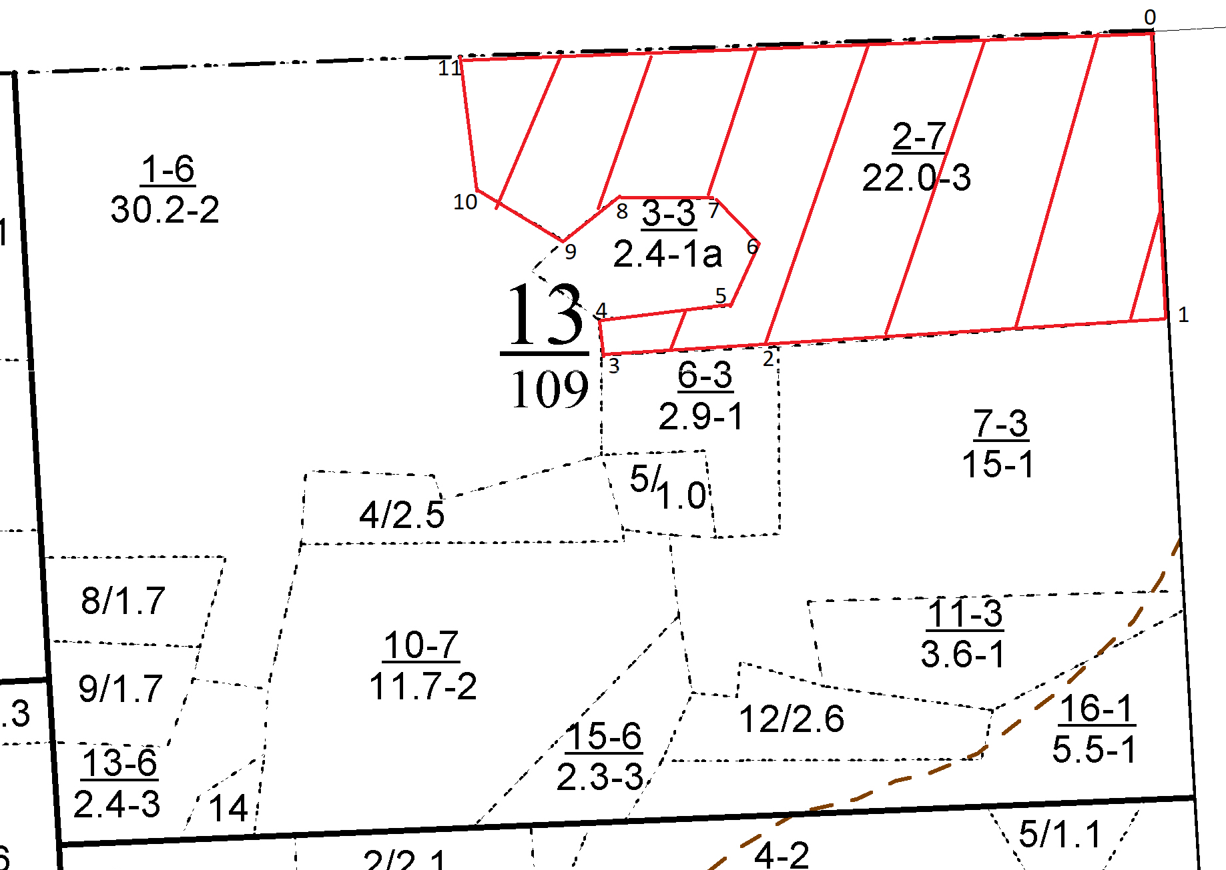

№  точек | Румбы  линий | Длина  линий
0-1 | Ю:0 | 310
1-2 | ЮЗ:88 | 434
2-3 | СЗ:89 | 198
3-4 | С:0 | 43
4-5 | СВ:86 | 140
5-6 | СВ:27 | 79
6-7 | СЗ:43 | 70
7-8 | СЗ:86 | 113
8-9 | ЮЗ:53 | 64
9-10 | СЗ:57 | 121
10-11 | СЗ:04 | 142
11-0 | В:90 | 769

Условные обозначения:
- участок отведен под рубку

Таксационное описание лесных насаждений,
выставляемых на аукцион на право заключения
договора купли-продажи лесных насаждений
Наименование  участкового лесничества | №  кв. | №  выд. | Площадь,  га | Состав  насаждения | Возраст | Бони-  тет | Общий  запас вырубаемой древесины,  куб.м.
Атратское | 13 | 2 | 22,0 | 4Лп5Б1Е+С+Д+Ос | 65 | 3 | 7040

Характеристика лесных насаждений
га

Общая площадь - всего | в том числе
Общая площадь - всего | лесные земли |  |  |  |  | нелесные земли
Общая площадь - всего | покрытые лесной растительностью - всего | в том числе покрытые лесными культурами | лесные питомники, плантации | непокрытые лесной растительностью | итого | дороги | просеки | боло-та | дру-гие | ито-го
22,0 | 22,0 |  |  |  | 22,0

Целевое назначение лесов | Номер квартала (выдела) | Преобладающая порода | Площадь, га/  запас вырубаемой древесины, куб. м | в том числе по группам возраста древостоя, га / куб. м
 |  |  |  | молодняки | средневозрастные | приспевающие | спелые и перестойные
Атратское участковое лесничество
Эксплуатационные леса | 13/2 | липа | 22,0/7040 |  |  |  | 22,0/7040

